**Documento de projeto**

**Carômetro**

# **Histórico de revisões do Documento**

| **Versão (XX.YY)** | **Data (DD/MMM/YYYY)** | **Autor** | **Descrição** |
| --- | --- | --- | --- |
| *v1* | *09/09/21* | *Carlos A.Roque* | *levantamento de requisitos após a entrevista com o cliente.* |
|  |  |  |  |
|  |  |  |  |

**Índice**

1. **INTRODUÇÃO 4**
   1. [**PROPÓSITO DO DOCUMENTO DE REQUISITOS** 4](https://docs.google.com/document/d/1A20XIIPVLjqLfYkaLiWg8CQ4mvtwztz3QDtqhTmwDTI/edit#heading=h.30j0zll)
   2. **PÚBLICO ALVO** 4
2. **DESCRIÇÃO GERAL DO PRODUTO 5**
   1. **SITUAÇÃO ATUAL** 5
   2. **ESCOPO** 5
   3. **ATORES** 6
   4. **PREMISSAS** 6
3. **REQUISITOS 7**
   1. **REQUISITOS FUNCIONAIS** 7
   2. **REQUISITOS NÃO FUNCIONAIS** 7
   3. **REGRAS DE NEGÓCIO** 8
   4. [**RESTRIÇÕES DE HARDWARE** 8](https://docs.google.com/document/d/1A20XIIPVLjqLfYkaLiWg8CQ4mvtwztz3QDtqhTmwDTI/edit#heading=h.lnxbz9)
   5. **RESTRIÇÕES DE SOFTWARE** 8
   6. [**IDENTIFICAÇÃO DOS CASOS DE USO** 8](https://docs.google.com/document/d/1A20XIIPVLjqLfYkaLiWg8CQ4mvtwztz3QDtqhTmwDTI/edit#heading=h.1ksv4uv)
   7. **DIAGRAMA DE CASOS DE USO** 10
   8. **DIAGRAMA DE CLASSES** 11
4. **PROTÓTIPOS DE INTERFACE DE USUÁRIO 12**
5. **APROVAÇÃO 13**

# **Introdução**



## **Propósito do Documento de Requisitos**

Esse documento tem o objetivo de detalhar os requisitos dos usuários que deverão ser atendidos pelo sistema a ser construído nesse projeto. Ele servirá como base para a construção do sistema por parte dos programadores.

Aqui estará presente uma descrição detalhada das funções do produto, de suas interfaces e do comportamento esperado do sistema.

## **Público Alvo**

Este documento destina-se aos arquitetos de software, engenheiros de software, testadores e usuários classificados como usuários fornecedores.

# **Descrição Geral do Produto**



*Este documento contém a especificação de requisitos para a aplicação web e mobile, Api e front-end, onde será possível realizar a gestão de alunos de uma escola de forma automatizada e possibilitará ter acesso fácil aos dados sobre as informações de seus alunos,cadastro , atualização e exclusão de alunos. Com o aplicativo em mãos, os usuários poderão ter acesso às informações dos alunos.*

## **Situação Atual**

*Na pademia,a escola está com dificuldade em reconhecer os alunos pois o contato presencial é bem pouco.*

## **Escopo**

| **Nº** | **Módulo** | **Descrição** |
| --- | --- | --- |
| *1* | *web* | *Desenvolvimento de um sistema web para gerenciar os alunos de uma escola.* |
| *2* | *api* | *Desenvolvimento de uma API para fazer a integração entre o sistema mobile,sistema web e banco de dados.* |
| *3* | *mobile* | *Desenvolvimento de um aplicativo mobile capaz de atender aos sistemas operacionais Windows Phone, Android e IOS.* |

## **Atores**

| **Nº** | **Ator** | **Definição e Privilégio de Acesso e Segurança** |
| --- | --- | --- |
| 1 | *colaborador* | *Acesso à funcionalidade de visualização dos alunos pelo app e web.* |
| 2 | *administrador* | *Acesso às funcionalidades de visualização, cadastro ,edição e exclusão de alunos pela web e visualização pelo app .* |

## **Premissas**

*Será necessário a contratação de serviços de hospedagem para a API e aplicação web.*

*Para a aplicação mobile, será necessário uma hospedagem na App Store e Play Store.*

# **Requisitos**



## **Requisitos Funcionais**

| **ID** | **Descrição** |  | | **Plataforma** |
| --- | --- | --- | --- | --- |
| RF001 | efetuar login | | web/mobile | |
| RF002 | autenticar login | | web/mobile | |
| RF003 | cadastrar aluno | | web | |
| RF004 | atualizar aluno | | web | |
| RF005 | excluir aluno | | web | |
| RF006 | listar alunos | | web/mobile | |

## **Requisitos Não Funcionais**

| **ID** | **Descrição** | **Categoria** |
| --- | --- | --- |
| RNF001 | acesso a um banco de dados relacional | Banco de dados |
| RNF002 | acesso a um domínio para o sistema web/mobile | Domínio WEB/Mobile |
| RNF003 | acesso a uma hospedagem para o sistema web/mobile | Hospedagem WEB/Mobile |
| RNF004 | acesso a um servidor compatível com o sistema e infraestrutura de redes | Infraestrutura |
| RNF005 | disponibilidade de máquinas com configurações e sistema operacional adequados ao sistema | Infraestrutura |
| RNF006 | acesso a infraestrutura de redes compatível com o sistema | Infraestrutura |

**3.3. Regras de Negócio**

| **ID** | **Nome** | **Descrição** |
| --- | --- | --- |
| RN001 | efetuar login | *colaborador e administrador poderão realizar o login.* |
| RN002 | autenticação de login | *O sistema deverá autenticar um usuário*  *administrador ou que esteja cadastrado e cujo dados informados no login estejam corretos.* |
|  |  |  |
| RN003 | cadastro de um aluno | *Apenas o administrador poderá cadastrar um aluno.* |
| RN004 | atualização de um aluno | *Apenas o administrador poderá atualizar um aluno.* |
| RN005 | exclusão de um aluno | *Somente um administrador poderá excluir um aluno.* |
| RN006 | listagem dos alunos | *O usuário colaborador e administrador poderão visualizar os dados dos alunos.* |

**3.4. Restrições de Hardware**

| **Nº** | **Descrição** |
| --- | --- |
| 1 | dispositivos desktop com RAM mínimo de 4GB. |
| 2 | dispositivo móvel com memória mínima de 1GB. |

**3.5. Restrições de Software**

| **Nº** | **Descrição** |
| --- | --- |
| 1 | sistema operacional Windows 10 ,Linux ou MAC IOS. |
| 2 | instalação do app em Android 10 , Windows Phone ou IOS. |

**3.6. Identificação dos Casos de Uso**

| **ID** | **Caso de Uso** | **Descrição** |
| --- | --- | --- |
| *UC001* | *efetuar login* | *o usuário entra com login e senha* |
| *UC002* | *autenticar login* | *o sistema autentica o usuário e permite o acesso.* |
| *UC003* | *cadastrar um aluno* | *o administrador cadastra um aluno.* |
| *UC004* | *atualizar um aluno* | *o administrador atualiza os dados de um determinado aluno.* |
| *UC005* | *excluir um aluno* | *o administrador exclui um determinado aluno.* |
| *UC006* | *listar alunos* | *o administrador e o colaborador tem acesso as informações de todos os alunos.* |

**3.7. Diagrama de Caso de Uso**

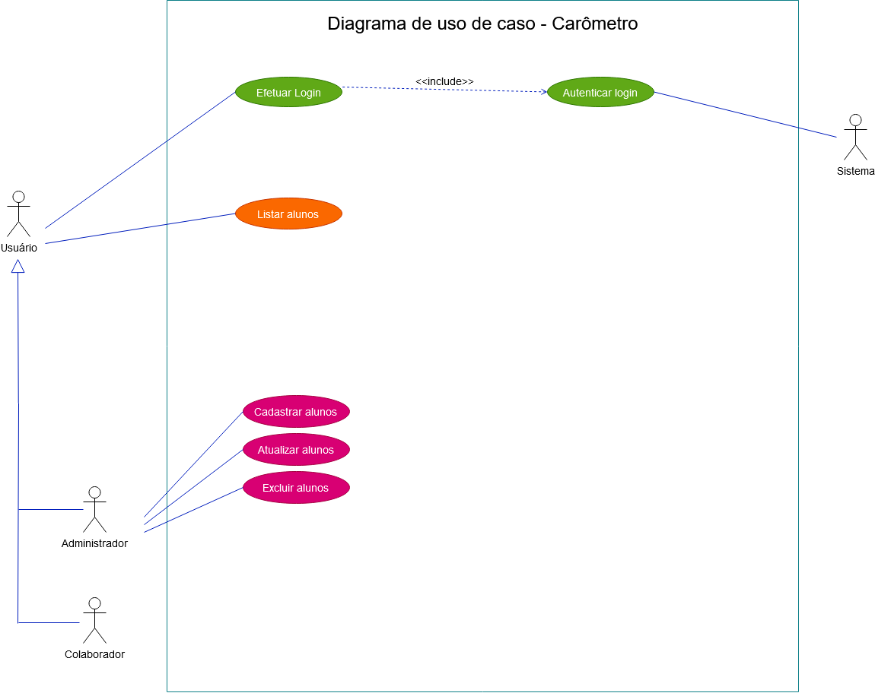

**3.8. Banco de dados - Modelagens**

**Modelo Conceitual**

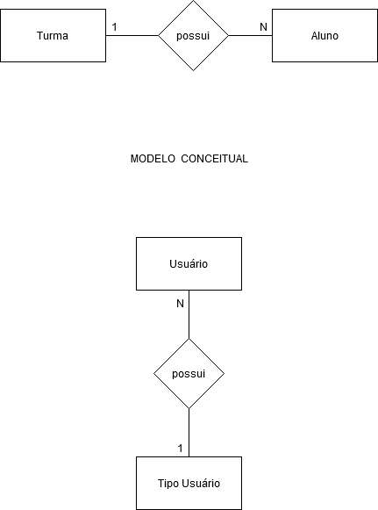

**Modelo Lógico**

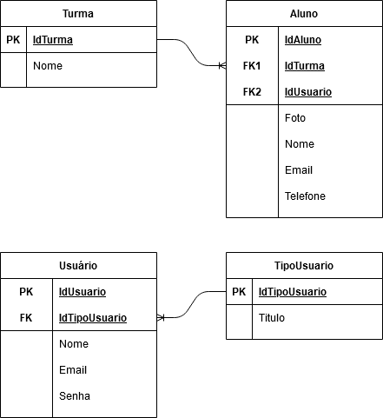

**Modelo Físico**

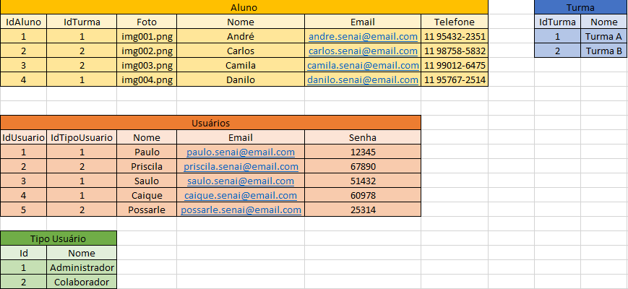

**Scripts do Banco**

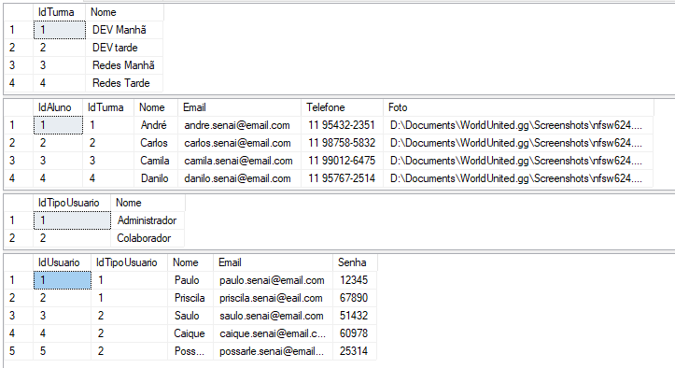

1. **Protótipos de Interface de Usuário**

**Página de Login - web**

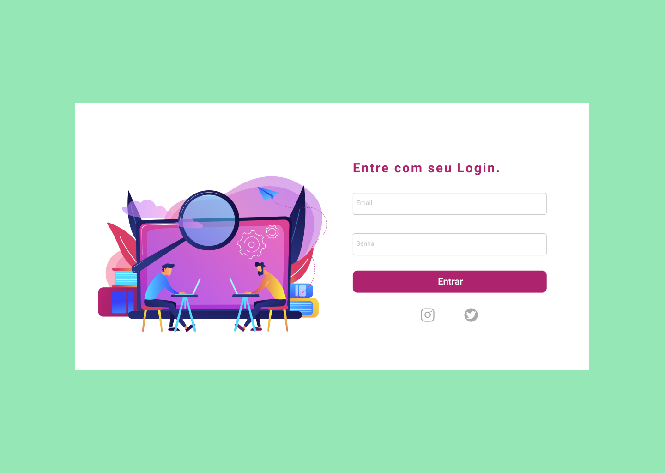

**Página do Administrador - web**

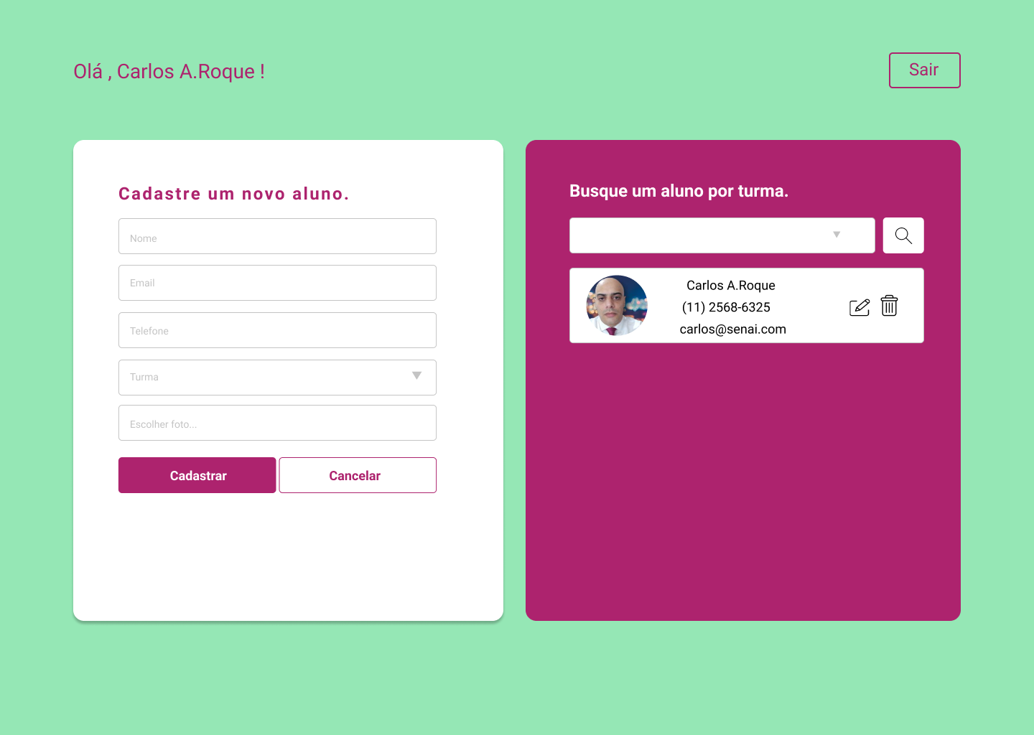

**Página do Colaborador - web**

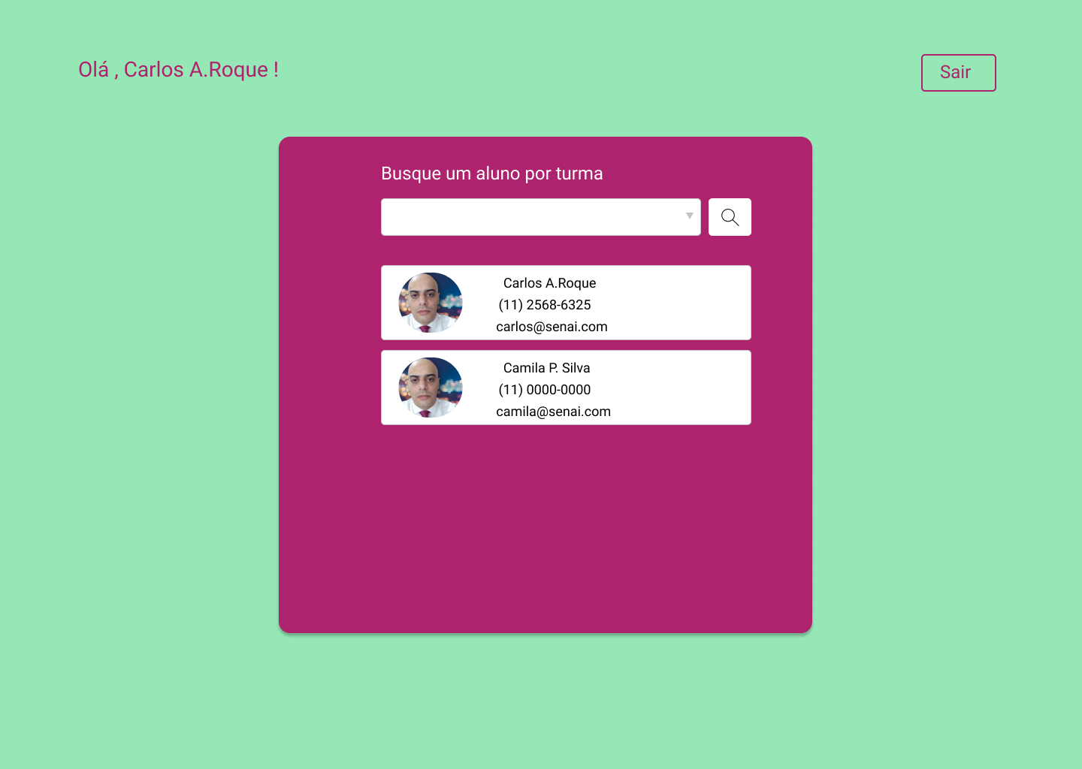

**Telas (splash - login - pesquisa) - mobile**

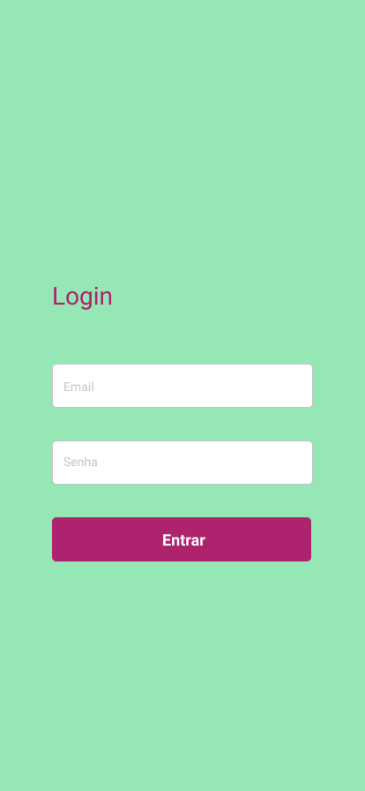

1. **Aprovação**

**Aprovadores**

| Paulo Brandão | Analista de Sistemas |
| --- | --- |
| Priscila Medeiro | Cliente responsável pelo projeto |